英语教研组简报
2013年9月 编写人：吴百荣 赵有珊 成华刚
本月关键词：
1. 热烈欢迎AFS交换生来我校学习。
2. 英语组许秋艳老师积极承担高三教学。
3. 金坛四所高中的高二英语老师来我校交流。
4. 于成金、王濛和盛洁老师踊跃参与公益导学。
5. 英语教研组师徒结对，助力新人成长。
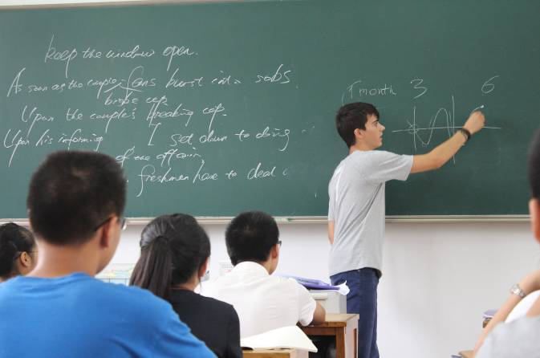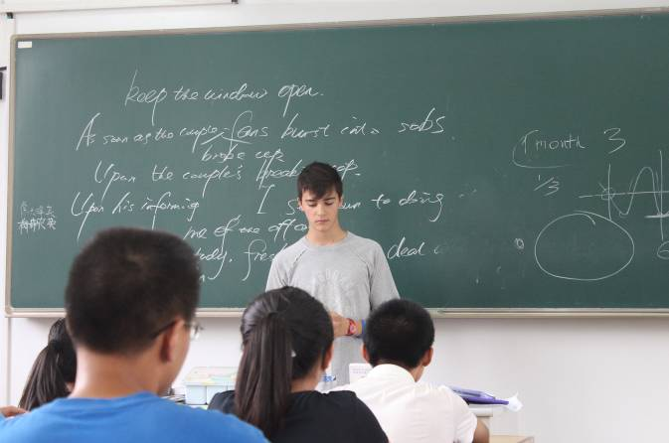
我校是AFS项目学校，迄今为止，我校已有近20多名学生参加AFS项目，赴德国、美国、丹麦、意大利等国交流。在此期间，我校也接待了来自意大利、巴西、美国、德国、丹麦等国的AFS学生20多名。本学期我们接待了两名AFS学生，他们分别是来自比利时的Kenna和来自意大利的Philip。高一（6）班的何梦凡同学在班主任黄文楹老师的鼓舞下主动邀请Philip来与班上的同学交流学习。帅气的Philip同学开心地和同学们分享了他的交流项目，生动地叙说了他在中国的生活经历与体验以及他在中国所感受到的文化气息。

9月10日下午，高一英语老师许秋艳临时接到通知，高三英语组需要她。虽然暑假开刀刚刚复原，富有责任心的许老师还是接受了学校的安排，并于当天下午就搬至高三的办公室，将自己的热情投入到高三英语的教学中。
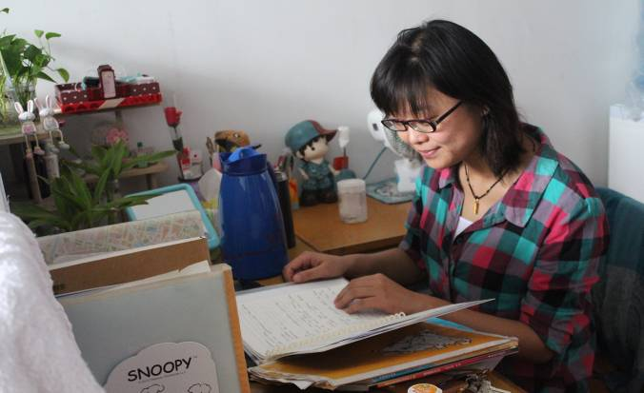
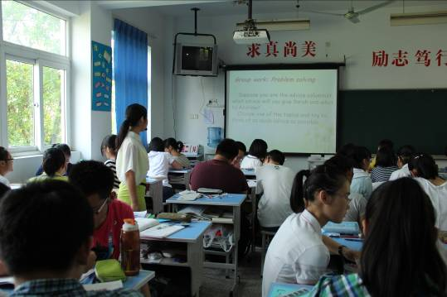
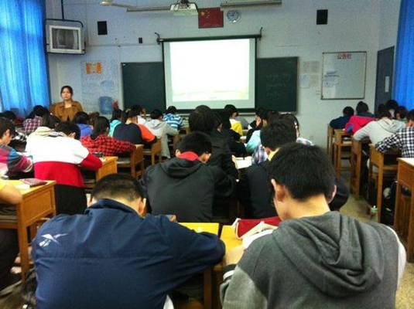
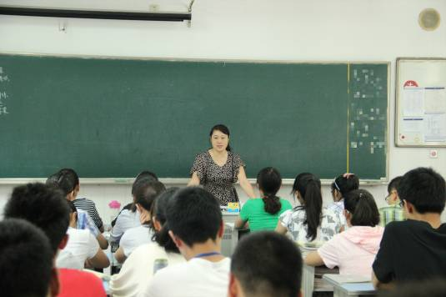
§

英语教师交流会
9月10日，金坛高中英语林静名师工作室的十几位来自金坛四所高中的高二英语老师来我校交流学习，分别听了姚芹、盛洁老师的随堂课。姚芹老师的成熟课堂教学及盛洁老师的扎实基本功都给听课老师留下了深刻印象。课后还就有效课堂教学和高二英语教学安排等实际问题进行了深入探讨和交流。
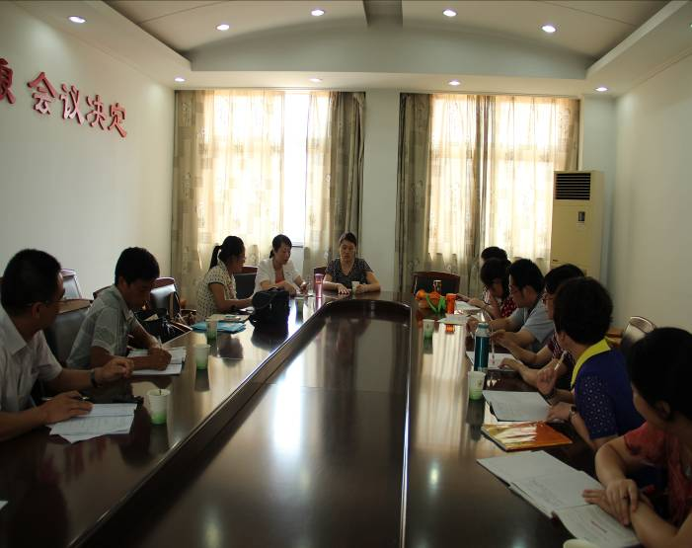

于成金、王濛老师踊跃参与公益导学
我校高一英语教研组于成金、王濛老师踊跃参与市教育局组织开展的第四期公益导学活动，放弃假日个人休息时间，对辅导学生进行“一对一”学情分析、方法指导，在给学生答疑解惑的同时，有针对性地制定详细、科学的学习方案，培养学生独立学习的能力，展现了我校教师良好的师德风尚，为青年教师树立了榜样。

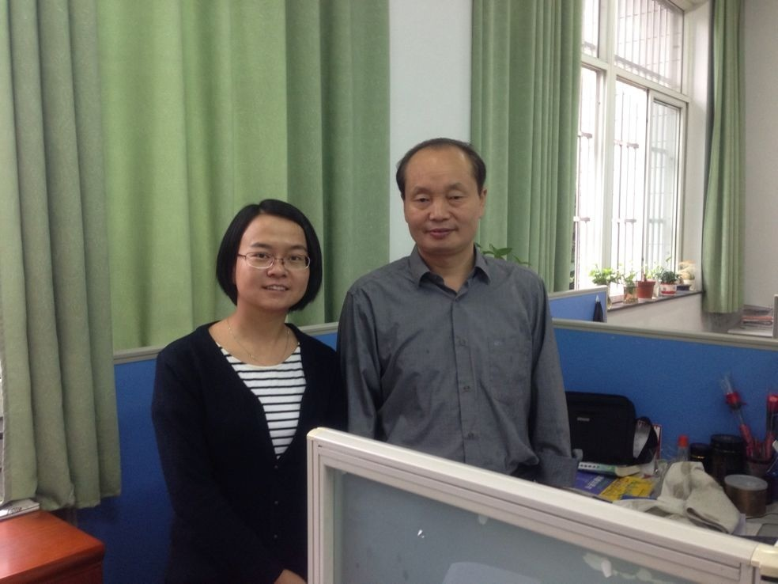
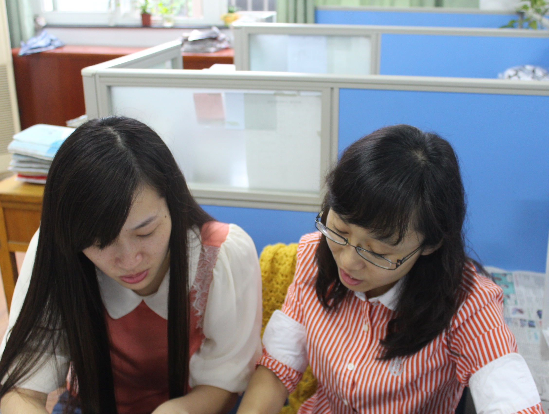
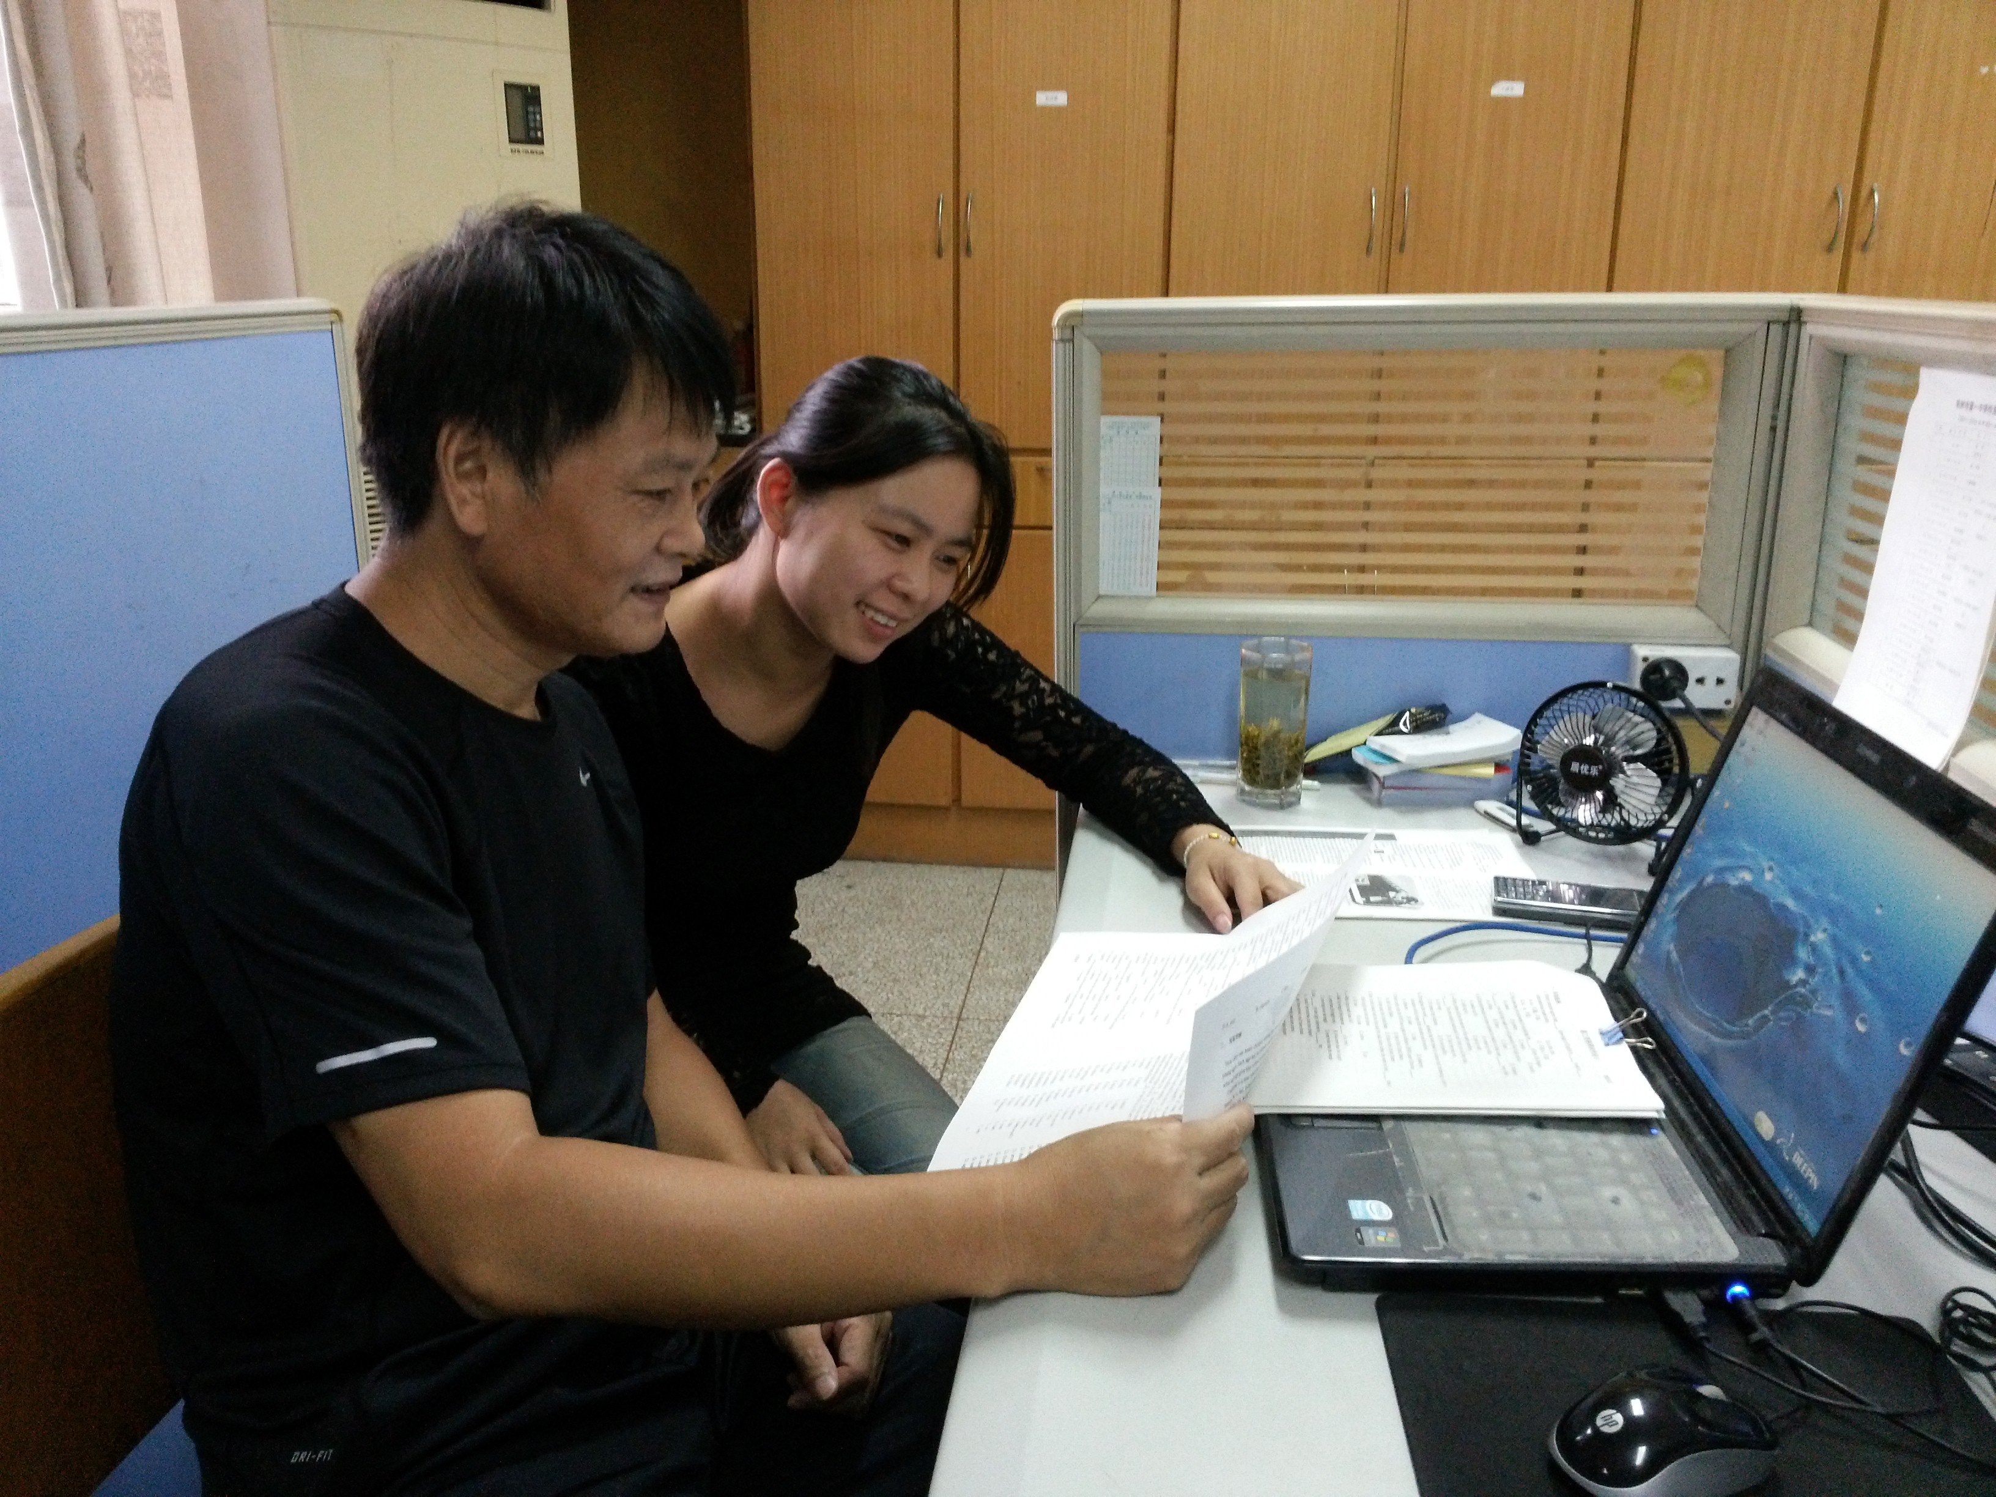
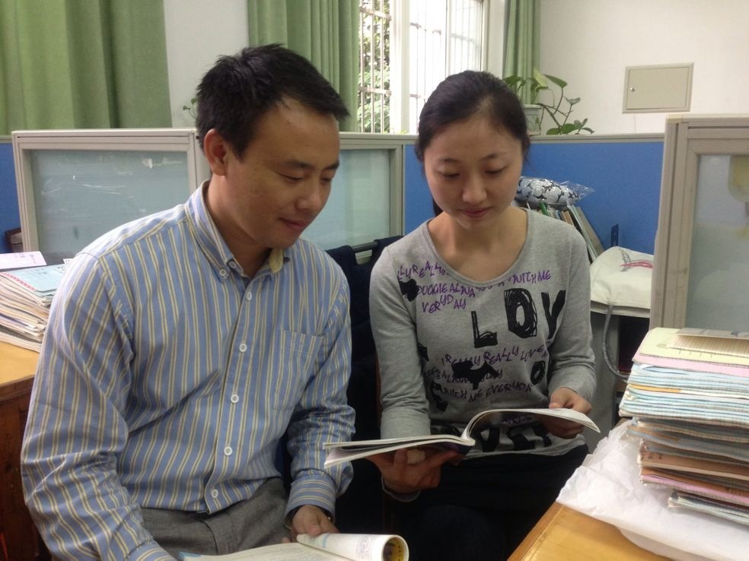

英语教研组师徒结对，助力新人成长。
我校一直重视青年教师业务水平的培养和提高，教研组内“师徒结对”为青年教师搭建了快速成长的平台；通过组内教师“师徒结对”，充分发挥优秀骨干教师的传、帮、带作用，指导青年教师详备课、多听课、勤反思，不断夯实教学基本功，提升教育教学能力，完善自身师德修养，为持续专业发展奠定了坚实的基础
。

